**DICHIARAZIONE DEL POSSESSO DEI REQUISITI DI IDONEITA’ TECNICO PROFESSIONALE (degli APPALTATORI o delle IMPRESE) (comma 1 lettera a), art. 26 del D. Lgs. 81/2008)**

**Il sottoscritto: ADELE PACE nata a: Ferentino (FR) il 25/01/1960 in qualità di Legale Rappresentante dell’ Impresa e Datore di Lavoro di cui all’ art. 2 comma 1 lettera b) del D.Lgs. 81/2008 dell’ Impresa: R.E.M. S.r.l. con sede legale in: Via Ferruccia 16/A – 03010 Patrica (FR) iscrizione .C.I.A.: 138995 e partita IVA/cod. fiscale: 02240470605 in riferimento all’ appalto: lavorazioni da effettuare presso lo stabilimento di Roccasecca (FR) della AGC Automotive Italia S.r.l. consapevole delle sanzioni penali richiamate dall’art.76 del D.P.R. 28.12.2000 n° 445, in caso di dichiarazioni mendaci e di formazione o uso di atti falsi**

**DICHIARA:**

1. **Che il Datore di Lavoro di cui all’ art. 2 comma 1 lettera b) del D. Lgs. 81/2008 è la Sig.ra Adele Pace.**
2. **Che il Responsabile del Servizio di Prevenzione e Protezione di cui all’ art. 2 comma 1 lettera f) del D. Lgs. 81/2008 è il Sig. Luca Giovannetti**
3. **Che il Medico Competente di cui all’ art. 2 comma 1 lettera h) del D. Lgs. 81/2008 è il Dott. Giancarlo Ciprietti**
4. **Che il Rappresentante dei Lavoratori per la sicurezza di cui all’ art. 2 comma 1 lettera i) del D. Lgs. 81/2008 (se eletto o designato) è il Sig. Angelo Lisi**
5. **Che la ditta/società è in possesso dell’idoneità tecnico professionale in relazione ai lavori da svolgere ed è pienamente cosciente sui rischi specifici esistenti nell’ ambiente in cui è destinata ad operare e sulle misure di prevenzione e di emergenza da adottare in relazione alla propria attività;**
6. **Che è avvenuta valutazione dei rischi e relativa predisposizione del documento di prevenzione e protezione ai sensi dell’ art. 17, comma 1 e 28 del D.Lgs. 81/2008;**
7. **Che l’impresa possiede le risorse tecniche per eseguire le lavorazioni affidate in appalto:**
8. **Che l’impresa fornisce tutte le attrezzature e le macchine necessarie all’esecuzione delle lavorazioni affidate in appalto;**
9. **Che le suddette attrezzature e macchine di proprietà dell’ impresa oppure regolarmente noleggiate o in concessione d’uso e comunque impiegate dall’ impresa nei luoghi di lavoro del committente, sono conformi alla normativa vigente inerente la sicurezza dei lavoratori sul luogo di lavoro;**
10. **Che le suddette attrezzature e macchine sono utilizzate nel rispetto degli art. 69/70/71/72/73 del D. Lgs. 81/2008;**
11. **Che ciascuna delle suddette attrezzature di lavoro e macchine viene utilizzata da personale adeguatamente informato, formato e addestrato secondo quanto previsto dall’ art. 73 del D. Lgs. 81/2008;**
12. **Che il Personale ha ricevuto altresì l’informazione e la formazione di cui all’art. 36 e art. 37 del D. Lgs. 81/2008;**
13. **Che il Personale è stato equipaggiato dei Dispositivi di Protezione individuale richiesti dalla normativa vigente;**
14. **Che il Personale dell’ Impresa risulta sottoposto a sorveglianza sanitaria ed idoneo alla mansione specifica secondo quanto previsto dall’ art. 41 del D. Lgs. 81/2008;**
15. **Che l’Impresa ha adottato tutti i provvedimenti necessari in tema di lotta antincendio, evacuazione, pronto soccorso e gestione emergenza così come richiesto dal D. Lgs. 81/2008;**
16. **Di non trovarsi in una delle condizioni previste dall’ art. del D. Lgs. 163/2006 e smi;**
17. **Di essere a conoscenza delle “norme interne di Sicurezza, Salute ed Ambiente per le ditte appaltatrici” e di averlo illustrato al personale dipendente incaricato del lavoro;**
18. **Che non sussistono motivi ostativi all’esercizio della professione e all’accettazione dell’incarico;**

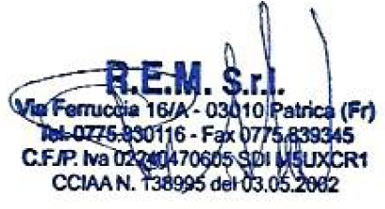

**Data:**

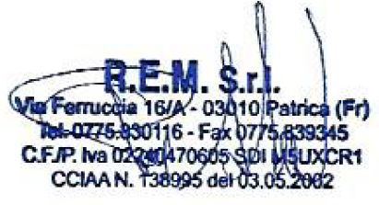 **Il Legale Rappresentante**

